FACEAR

SIS
Sistema Integrado de Supermercados

Araucária
Agosto/2007

Oldair Storck
Carlos Dalagrana
Claudio Zana

SIS
Sistema Integrado de Supermercados

Araucária
Agosto/2007

Sumário

1 PROPOSTA DO PROJETO 04
1.1 NOME DO PRODUTO 04
1.2 OBJETIVO DO PRODUTO 04
1.3 CLIENTE DO PRODUTO.................................................................................. 04
1.4 USUÁRIO DO SISTEMA 04
1.5 SITUAÇÃO ATUAL.................. ..04
1.6 PROBLEMAS ENCONTRADOS..........................................................................04
1.7SOLUÇÃO PROPOSTA........................................................................................04
1.8 LIMITES DO PRODUTO......................................................................................04
1.9 BENEFÍCIOS DO PRODUTO..............................................................................05
1.10 REQUISITOS FUNCIONAIS..............................................................................05
1.11 REQUISITOS NÃO-FUNCIONAIS.....................................................................05
1.12 RISCOS DO PROJETO.....................................................................................05
1.13 VIABILIDADE ECONÔMICA..............................................................................05
1.14 MÉTODO DE TRABALHO.................................................................................05
1.15 DIAGRAMA DE CASOS DE USO......................................................................06
1.16 DESCRIÇÃO DOS CASOS DE USO................................................................06
1.17 DIAGRAMA DE CLASSES.................................................................................06
1.18 REFERÊNCIAS BIBLIOGRÁFICAS...................................................................06

Proposta do Projeto

Nome do produto
SIS – Sistema Integrado de Supermercados

Objetivo do produto
Possibilitar ao usuário a compra online de todos os produtos que um supermercado oferece, através de um prévio agendamento, porém o cliente só precisará fazer o cadastro uma vez,e se ele tiver o cartão do supermercado, ele pode pagar online.O pagamento poderá ser efetuado durante a entrega .Também tem como objetivo manter o controle do estoque e sempre informar aos fornecedores a situação do estoque.

Cliente do produto
Supermercado Ítalo , localizado em Francisco Beltrão, PR.

Usuário do produto
Clientes do supermercado( logando no sistema).
Colaboradores do Supermercado(para efetuar cadastros e disponibilizar dados ).
Administrador do Sistema( acesso irestrito).

Situação Atual
Os clientes não tem opcào de compra pela Web, também não conseguem visualizar ofertas e efetuar consulta à preços de produtos sem se deslocar até o supermercado.

Problemas encontrados
Tempo de entrega: durante o dia muitos clientes podem agendar entregas em regiões diferentes ao mesmo tempo.

Solução proposta
Definir que cada regiào terá um horário para ser atendida, por exemplo: No bairro Àgua Verde as entregas serão entre 8:00 horas e 10:00 horas, no Barigui entre 10:00 horas e 12:00 horas.

Limites do produto
Não será implementada a integração das bases de dados do sistema com as bases de dados do supermercado.

Benefícios do produto
O cliente compra com a comodidade e segurança de não precisar sair de casa. Os fornecedores terão acesso ao estoque e poderão repor assim que atingir a cota mínima no estoque.

Requisitos funcionais
Logar no Sistema,Cadastro de funcionários,produtos,clientes e fornecedores,consulta de clientes, produtos, fornecedores,funcionarios.

Requisitos não-funcionais
Cadastrode administradores,consultas de entregas agendadas,produtos mais vendidos,lucro mensal,lucro diário,lucro no ano. Relatório de produtos mais vendidos, regiões mais solicitadas para entregas.Horários mais agendados para entregas,dias mais agendados para entregas.

Riscos do projeto
Pode ser que as entregas não compensem financeiramente no início. Pode ser que os fornecedores não consigam repor o estoque a tempo.

Viabilidade econômica
O projeto é viável porque vai aumentar muito o número de vendas dos produtos,fatores como a comodidade de comprar sem sair de casa influenciam muito no sistema.

Método de trabalho
O sistema será modelado conforme as regras da orientação a objetos definidas confirme a UML(Unified Modeling Language), pode ser acessado em http://www.uml.org. Para o design usaremos o programa PHOTOSHOP CS3. Para aplicações multimídia usaremos o software Flash CS3.Para a programação usaremos a ferramenta: Visual Studio 2005. Usaremos a linguagem C# para programar e o banco de dados MySQL para armazenar as informações.

Diagrama de casos de uso
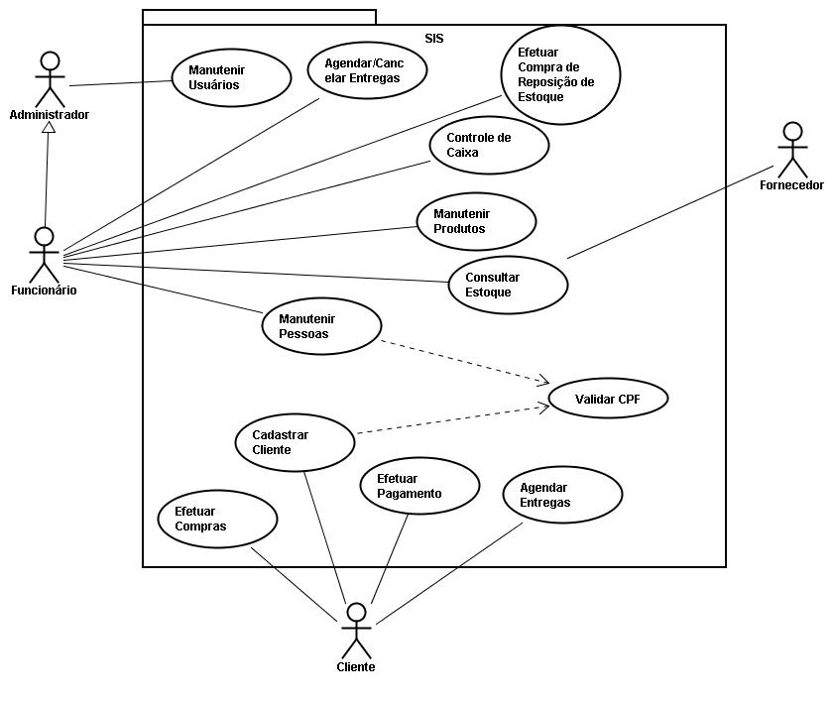

Descrição dos Casos de Uso
1.16.1 Descrição do Caso de Uso: Manutenir Usuários.

Sumário: O administrador usa o sistema para cadastrar, alterar, detalhar e excluir usuários do sistema.
Atores Primários: Administrador
Precondições: Usuário logado deve ter permissões de administrador.

Fluxo Principal.
- O usuário solicita o cadastro de um usuário.
- O sistema apresenta as opções que podem ser utilizadas: incluir,alterar,detalhar,excluir.
- O usuário escolhe a operação desejada ou finaliza o caso de uso.

Fluxo Alternativo ( 3 ): inclusão.
- O sistema apresenta um formulário em branco.
- O usuário informa os dados .
- O usuário confirma os dados.
- O sistema grava os dados informados.

Fluxo Alternativo ( 3 ): alteração.
- O usuário informa o código do usuário ou pesquisa pelo nome.
- O sistema apresenta os dados do usuário.
- O usuário altera os dados necessários.
- O usuário confirma os dados.
- O sistema grava os dados.

Fluxo Alternativo ( 3 ) : detalhar.
- O usuário informa o código do usuário ou pesquisa pelo nome.
- O sistema apresenta os dados do usuário.

Fluxo Alternativo ( 3 ): excluir.
- O usuário informa o código do usuário ou pesquisa pelo nome.
- O sistema apresenta dos dados
- O usuário confirma a exclusão .
- O sistema exclui o registro selecionado.

Descrição do Caso de Uso : Manutenir Pessoas.

Sumário: Os funcionários usam o sistema para cadastrar,alterar,detalhar e excluir usuários do sistema.
Atores Primários: Funcionários.
Precondições: Funcionário deve estar logado.

Fluxo Principal
1) O usuário solicita o cadastro de uma pessoa.
2) O sistema apresenta as opções que podem ser utilizadas: incluir,alterar,detalhar.
3) O usuário escolhe a operação desejada ou finaliza o caso de uso.

Fluxo Alternativo ( 3 ): inclusão.
- O sistema apresenta um formulário em branco.
- O usuário informa os dados .
- O usuário confirma os dados.
- O sistema grava os dados informados.

Fluxo Alternativo ( 3 ): alteração.
- O usuário informa o código do usuário ou pesquisa pelo nome.
- O sistema apresenta os dados do usuário.
- O usuário altera os dados necessários.
- O usuário confirma os dados.
- O sistema grava os dados.

Fluxo Alternativo ( 3 ) : detalhar.
- O usuário informa o código do usuário ou pesquisa pelo nome.
- O sistema apresenta os dados do usuário.

1.16.3 Descrição do Caso de Uso : Agendar/Cancelar Entregas.

Sumário: O administrador usa o sistema para cadastrar, alterar, detalhar e excluir usuários do sistema.
Atores Primários: Administrador
Precondições: Usuário logado deve ter permissões de administrador.

Diagrama de Classes

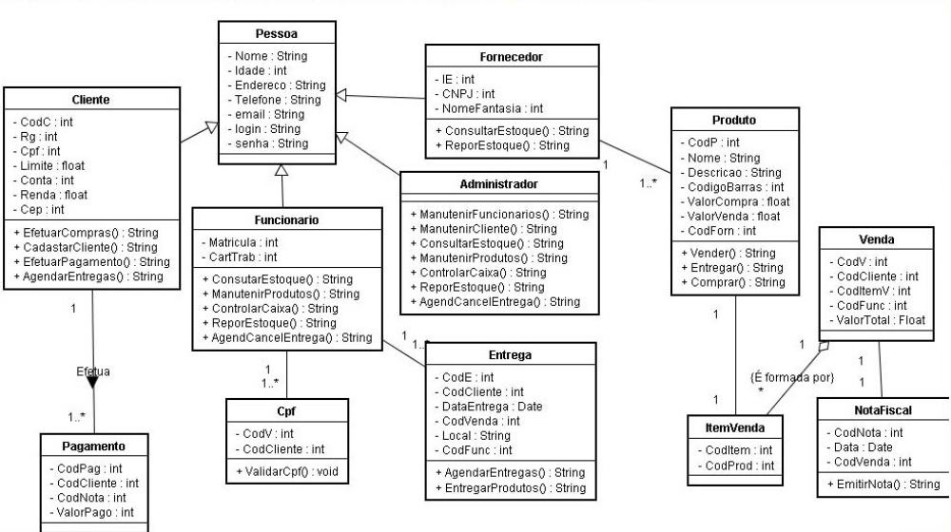

Referencias Bibliográficas

Livros:

MEDEIROS, Ernani Sales de,
Desenvolvendo software com UML 2.0 , São Paulo: Pearson Makron Books,2004.

MELO, Ana Cristina,
Exercitando modelagem em UML, Rio de Janeiro: Brasport, 2006.

